Dodatkowy nabór Grantobiorców do Projektu Słoneczna Żywiecczyzna

W związku z zapytaniami od mieszkańców Operator informuje jak niżej:
- Dane niezbędne do wypełnienia formularza online będącego Deklaracją Udziału w Projekcie:

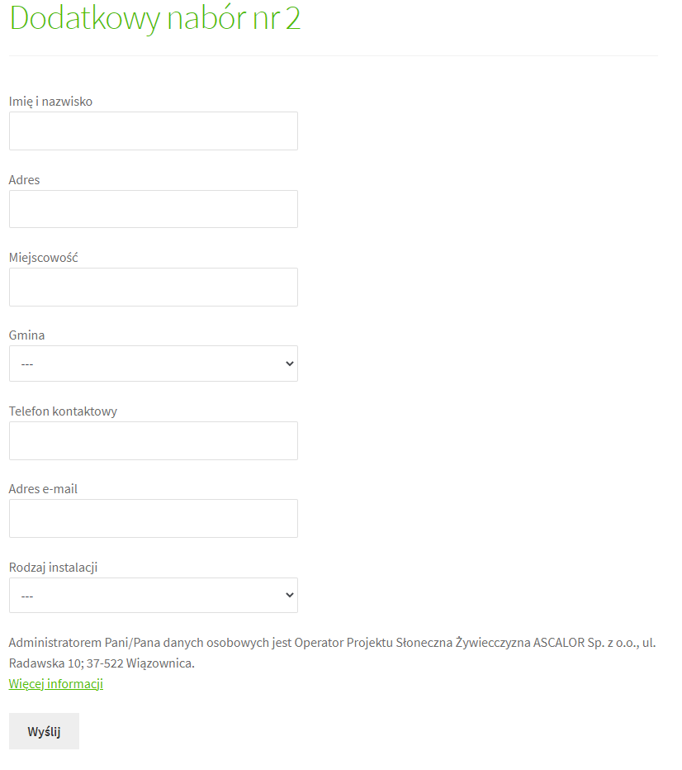
- rodzaje instalacji należy wybrać z listy:
□ Instalacja fotowoltaiczna do 3,00 kW
□ ZESTAW: instalacja fotowoltaiczna do 4,50 kW z pompą ciepła powietrzną do CO i CWU
□ ZESTAW: instalacja fotowoltaiczna do 4,50 kW z pompą ciepła gruntową
□ Pompa ciepła powietrzna do CO i CWU
□ Pompa ciepła gruntowa

- Powyższe dane należy wpisać lub wybrać z listy – w formularzu który pojawi się w dniu 26.04.2021 o godz. 8.00 na stronie internetowej http://zywiec.ascalor.pl/dodatkowy-nabor-nr-2/

- Nie ma potrzeby wypełniać i przesyłać żadnych innych wniosków i druków udostępnionych na stronie internetowej projektu.

- Na stronie internetowej projektu znajduje się lista urządzeń oraz lista wykonawców, którzy realizują instalacje – Operator zaleca by przed złożeniem deklaracji w dodatkowym naborze skontaktować się z dowolnym wykonawcą by dowiedzieć się o szacowanych kosztach wykonania instalacji.

- Moce instalacji na jakie zostanie udzielone dofinansowanie zostały wskazane w regulaminie i nie ma możliwości uzyskać większego dofinansowania nawet jeśli obecne zużycie prądu jest na wyższym poziomie.

- Osoby, które chcą mieć instalację fotowoltaiczną większą niż 3 lub 4,5 kW wskazane w Regulaminie, mogą z własnych środków wykonać instalację większej mocy – w ramach tzw. kosztów niekwalifikowanych

- Osoby, które zapiszą się na instalacje w pakietach tzn. 4,5kW fotowoltaiki +pompa ciepła nie będą mogły realizować samej instalacji fotowoltaicznej.

